1. Angular y React:
- ¿Qué es ANGULAR y cuál es su propósito principal en el desarrollo web?
Es un framework utilizado para el desarrollo web, el cual contiene todas las herramientas necesarias para desarrollar aplicaciones grandes y robustas.
- ¿Qué es un componente en ANGULAR y cómo se crea uno?
Un componente es un bloque de construcción de la aplicación y suele estar conformado por 3 archivos: uno para la lógica (.ts), uno para el diseño (.html) y uno para el estilo (.css).
La forma más sencilla sería usando la consola con el comando: ng generate component nombre-del-componente
- ¿Cuál es la diferencia entre ngOnInit() y constructor() en ANGULAR?
- ¿Qué es REACT y cuál es su propósito principal en el desarrollo web?
Es una biblioteca de código abierto diseñada para crear interfaces de usuario de manera eficiente y escalable a partir de componentes.
- ¿Qué es un componente en REACT y cómo se crea uno?
Es un bloque de código reutilizable que combina lógica y presentación para representar una parte de la interfaz del usuario.
- ¿Cuál es la diferencia entre useState() y useEffect() en REACT?
useState(): Sirve para darle memoria al componente, nos permite guardar datos que al cambiar se actualizan automáticamente para visualizarlo en la interfaz.
useEffect(): Sirve para manejar efectos secundarios. Se usa normalmente para ejecutar código después de que el componente se renderice, se actualice o se eliminé.
2. HTML5:
- ¿Cuáles son algunas de las nuevas características introducidas en HTML5? Describe la diferencia entre las etiquetas
- Soporte de audio y video sin necesidad de uso de algún plugin de terceros
- Características semánticas
- Elementos gráficos como svg
- Tipos de entrada para inputs en formularios
La diferencia es el significado que se les da a cada una de las etiquetas, podemos crear una página completa usando solo div, pero eso solo ocasionaría confusión, por lo que al usar etiquetas como: nav, section, header, footer, entre otras. Podemos asignar un valor semántico a la estructura de nuestra página para reconocer cada una de las áreas.
- ¿Qué son los atributos data- en HTML5 y para qué se utilizan?
Son atributos añadidos que nos permiten almacenar información adicional a nuestras etiquetas con el fin de mejorar la semántica y asignar roles.
3. CSS/Sass:
- ¿Qué es Sass y cuál es su ventaja sobre CSS convencional?
Es un preprocesador de lenguaje que agrega múltiples características adicionales sobre el uso de CSS convencional, tales como, variables, anidación sencilla, mixins, herencias, importaciones y demás.
- Explica la diferencia entre @import y @use en Sass.
La diferencia más notoria sería que al usar @import, se realiza un copia y pega del archivo que se está importando, entonces al usar una variable que tenga un mismo nombre entre varios archivos distintos, resultará en un error, a diferencia de usar @use que únicamente se declara una única vez y tu decides que utilizar dentro de tu archivo.
- ¿Qué es BEM y cómo puede mejorar la estructura y mantenimiento del código CSS?
BEM es una metodología para definir las clases de las etiquetas HTML.
Mejora la estructura y mantenimiento del código al definir cada bloque con un propósito único, lo cual nos permite evitar la preocupación de romper el diseño al solo al estar conscientes de que, al realizar el cambio, únicamente vamos a modificar el elemento deseado.
A la vez, nos permite ir creando una documentación indirecta ya que cada bloque tiene un propósito único, lo cual hace sencilla la interpretación de su función.
4. JavaScript / TypeScript:
- ¿Cuál es la diferencia entre JavaScript y TypeScript?
Typescript es un Javascript, pero con reglas y herramientas estrictas que reducen el riesgo de errores.
- ¿Qué son los tipos en TypeScript y cómo pueden mejorar el desarrollo de aplicaciones web?
Los tipos o el tipado de datos nos ayudan a definir desde un inicio el valor de cada dato que queremos manejar, por ejemplo, si definimos un number, en Javascript ese valor puede cambiar, pero en Typescript, si defines algo como number, siempre debe ser número.
Mejoras en el desarrollo:
- Autocompletado
- Código más limpio y mantenible
- Reduce el riesgo de errores
Explica cómo se declara una variable en JavaScript y en TypeScript.
- En Javascript una variable se declara así:
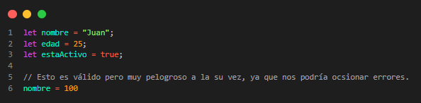
- En Typescript una variable se declara así:
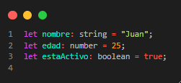
Y su valor deberá seguir la regla o tipado establecido.
5. Sistema de Gestión de Paquetes (npm):
¿Qué es npm y cuál es su función en el desarrollo de aplicaciones web? Describe el proceso para instalar un paquete npm en un proyecto.
Es una herramienta que nos permite gestionar todas las dependencias que queramos ocupar en un proyecto, en el desarrollo web es fundamental para acceder a dependencias o librerías publicadas para ampliar la gamma de funcionalidades de nuestro proyecto.
El proceso para instalar un paquete es simple, usando el comando:
- npm i nombre_paquete
6. Integración e Implementación de APIs y WebSocket :
- Explica qué es una API y cómo se utiliza en el desarrollo web.
Una API es un intermediario que permite la comunicación entre 2 aplicaciones de software entre sí, en el desarrollo web se utiliza comúnmente para alimentar nuestra aplicación con información relevante de un servidor web que almacena y gestiona dicha información.
- ¿Qué es JSON y cuál es su relación con las APIs REST?
Es un formato de datos que nos permite almacenar e intercambiar datos de una forma legible. La relación que mantiene con API REST es debido a que la mayoría de API REST devolverán la información utilizando este formato.
- Describe el proceso para realizar una solicitud GET a una API REST utilizando JavaScript/TypeScript.
Para realizar una petición a un servidor que maneje peticiones a través de una API REST varía según el tipo de librería que ocupes para realizar dichas peticiones (fetch, axios, etc).
Ejemplo usando fetch:
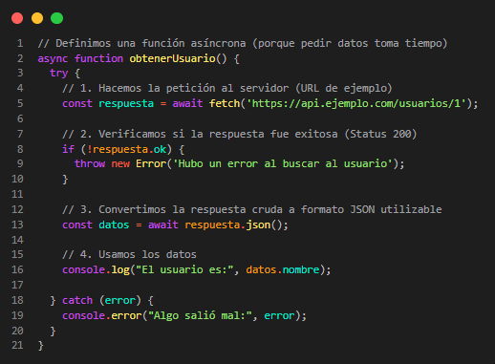
- Describe como integrarias un WebSocket
Un Websocket funciona distinto a una API REST, debido a que este es una conexión que se mantiene abierta permanente. Por lo que la forma de integrarlo sería:
Abrir la conexión: Creas una instancia de WebSocket con la URL del servidor.
Escuchar mensajes: Defines qué hacer cuando llega un mensaje del servidor.
Enviar mensajes: Puedes mandar datos al servidor en cualquier momento para que otro cliente que este escuchando los reciba.
7. Patrón MVC:
- Define el patrón de diseño Modelo-Vista-Controlador (MVC) y explica sus componentes.
Es un patrón de diseño que nos permite gestionar nuestra aplicación en 3 bloques distintos con responsabilidades únicas.
Modelo: Se encarga de la manipulación de los datos, de acuerdo con las reglas de negocio.
Vista: Se encarga de mostrar los datos en una interfaz gráfica.
Controlador: Se encarga de enviar los datos, gestionando las peticiones que se realizan para enviar la información requerida.
- ¿Cuál es la ventaja de utilizar el patrón MVC en el desarrollo de aplicaciones web?
Una de las ventajas más importantes es el tiempo de desarrollo de los proyectos que se creen usando este patrón, ya que cada la división en 3 capas, nos permite trabajar de manera independiente entre cada una, además de facilitar la escalabilidad de estos, ya que el impacto en los módulos ya creados será menor.
8. Desarrollo de Pruebas Unitarias e Integración (Jasmine y Karma):
- ¿Qué son las pruebas unitarias y por qué son importantes en el desarrollo de software?
Son pruebas que se realizan a acciones específicas y/o aisladas dentro de tu aplicación, tales como funciones, clases o componentes en específico.
Son importantes debido a que nos ayudan a mitigar en gran medida los errores, además de permitirnos agregar nuevas funcionalidades sin temor a romper las ya creadas.
- Explica la diferencia entre las pruebas unitarias y las pruebas de integración.
Las pruebas de integración a diferencia de las pruebas unitarias prueban si 2 o más piezas pueden funcionar entre sí.
- Describe cómo se configura y ejecuta un conjunto de pruebas Jasmine utilizando Karma en un proyecto Angular.
¿Qué tan cómodo te sentirías trabajando con Angular?
Por desgracia no estoy muy familiarizado con Angular ya que no he tenido la oportunidad de usarlo al 100, pero estoy abierto a aprenderlo ya que me serviría para mi desarrollo profesional el poder conocer otro framework además de React,

